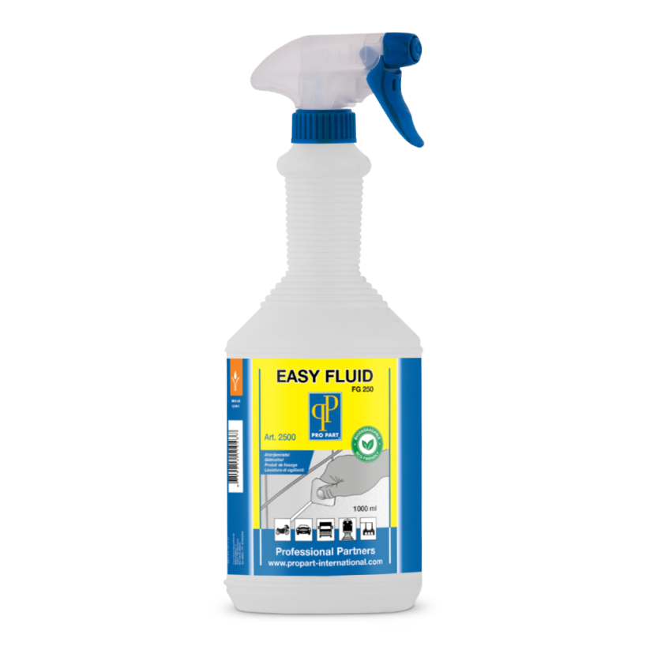
EASY FLUID 1 L / 5 L
SOLVANTS ET DÉGRAISSANTS
- Formation de peau accélérée
- Sans acide ni solvant
- Odeur agréable
DESCRIPTION DU PRODUIT:
EASY FLUID est un outil universel et neutre pour l'outillage mouillé des joints d'étanchéité. Easy Fluid est biodégradable à plus de 90%. Easy Fluid est adapté pour une finition impeccable de tous les joints dans la plupart des types de mastic qui durcissent sous l'influence de l’humidité : l'acrylique, la silicone, le polyuréthane et les mastics MS-polymère.

APPLICATIONS:
Applications sur pierre naturelle : après durcissement, rincer abondamment à l'eau pure.
Pour les surfaces sensibles : si nécessaire, tester sur un endroit non visible. Si le scellant doit être peint, verni à la finition : laisser durcir la colle, frotter avec un chiffon humide et essuyer.

INSTRUCTIONS:
Après l'application du produit d'étanchéité sur la surface d'assemblage, les matériaux adjacents doivent être humidifiés avec l’Easy Fluid dilué à l’aide d’une brosse ou d’un vaporisateur.
Après cela, le joint doit être terminé avec une spatule,
bois commun ou tuyau en PVC. Une fois les joints lissés, ils peuvent encore être lissés avec un doigt mouillé avec de l’Easy Fluid dilué. Après avoir utilisé l’Easy Fluid, il est conseillé de nettoyer les surfaces ou de les rincer avec de l'eau afin d'éviter l'orniérage. Le reste de l’Easy Fluid peut avoir une influence négative sur le comportement de l'écoulement et l'adhérence de la peinture.

SPECIFICATIONS:
Température de traitement ° C: +5 / +40
Odeur: Faible
Densité g / ml: 1,03
PH 1%: 7,0 - 7,5
PH 10%: 7,5 - 8,0
PH non dilué: 8,0 - 8,5
Viscosité mPas: Environ 5000
Durabilité entre + 5C et + 25C: 24 Mois
Produit aussi disponible en: 5L (code d'article 2505)
Disponible en: 1L- Numéro d'article: 2500
5L- Numéro d'article: 2505

